ОТДЕЛЕНИЕ ЗОЛОТОСОДЕРЖАЩИХ РАСТВОРОВ
ОТ ХВОСТОВ

§ 1. Декантация

В результате цианирования получают пульпу, состоящую из золотосодержащего раствора и хвостов цианирования. Для отделения растворов от хвостов применяют декантацию и фильтрацию (фильтрование).
Периодическая декантация. Пульпу после перемешивания переводят в декантационный чан, где твердые частицы осаждаются, а осветленный раствор декантируется (сливается) через сифонное приспособление с поплавком, находящимся на поверхности жидкости. Осевший на дне чана материал содержит значительное количество золотосодержащего раствора (обычно Ж : Т = 1 : 1 ) . Для отделения этого раствора сгущенный материал вновь переводят в агитатор, добавляют слабый цианистый раствор и подвергают перемешиванию — репульпации. Затем пульпу снова переводят в декантационный чан, декантируют осветленный раствор и повторяют операции до тех пор, пока практически полностью не отмоют растворенное золото. Богатые золотосодержащие растворы идут на осаждение золота. Бедные растворы, полученные при второй, третьей и последующих промывках, используют как оборотные для промывки следующей порции хвостов цианирования. Таким образом осуществляется принцип противотока, позволяющий получать хорошую степень отмывки растворенного золота при ограниченом объеме промывных растворов.
Число промывок, которым должны быть подвергнуты хвосты для возможно полного извлечения растворенного золота, зависит от концентрации золота в растворе, объема растворов, применяемых при каждой репульпации, и количества раствора, остающегося в хвостах после декантации.
Рассматриваемый процесс, как и всякий периодический, обладает рядом существенных недостатков, ограничивающих его применение. В настоящее время процесс периодической декантации иногда применяют при цианировании небольших количеств богатых золотом концентратов. В этом случае операции перемешивания и декантации проводят в одних и тех же аппаратах.
Непрерывную противоточную декантацию в системе сгустителей используют в ряде случаев, когда обрабатываемые руды не содержат значительного количества глинистых веществ и легко сгущаются. Пульпа после цианирования поступает в систему из нескольких последовательно расположенных сгустителей (рис. 67). Сгущенный продукт перекачивается последовательно из первого сгустителя во второй, из второго — в третий и т. д.
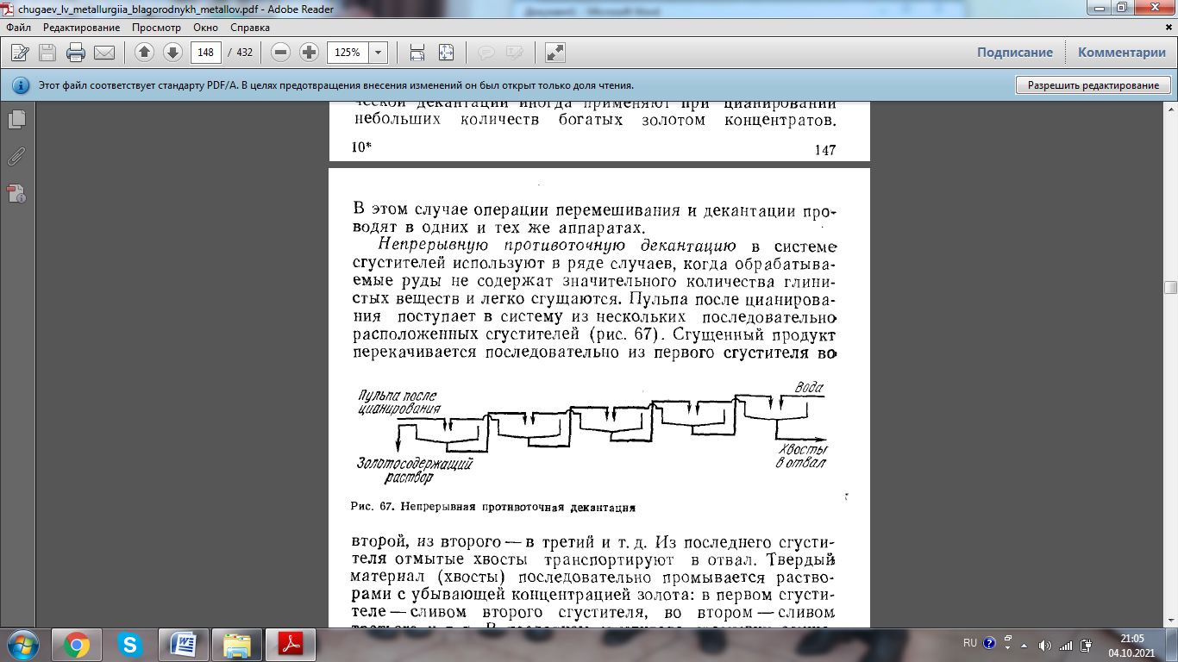

Рис. 67. Непрерывная противоточная декантация

Из последнего сгустителя отмытые хвосты транспортируют в отвал. Твердый материал (хвосты) последовательно промывается растворами с убывающей концентрацией золота: в первом сгустителе— сливом второго сгустителя, во втором — сливом третьего и т. д. В последнем сгустителе промывку осуществляют подаваемой сюда чистой водой. Таким образом, направление движения хвостов цианирования противоположно движению промывных растворов, т. е. выполняется принцип противотока. Твердый материал, поступающий из сгустителя в сгуститель, постепенно отдает находящееся в растворенном состоянии золото промывным растворам, а последние, двигаясь во встречном направлении, постепенно обогащаются золотом. Число стадий промывки выбирают, исходя из необходимости достижения желаемой степени отмывки золота, и обычно оно не превышает четырех — пяти.
Сгустители в этой схеме располагают каскадно с повышением от первого к последнему. Это позволяет перемещать промывные растворы самотеком. Сгущенный материал перекачивают из сгустителя в сгуститель с помощью насосов.
Следовательно, в рассматриваемом случае при отмывке противоточной декантацией извлекается весьма большое количество золота (99,7 %).
Преимуществами метода непрерывной противоточной декантации является небольшой расход электроэнергии, простота и автоматичность действия сгустителей, высокая степень отмывки. Вместе с тем этот метод имеет ряд существенных недостатков — большая площадь, занимаемая сгустителями; значительное разбавление золотосодержащих растворов; относительно высокие потери цианида с хвостами. Поэтому его применяют лишь в случае хорошо сгущаемых пульп и преимущественно в районах с мягким климатом, где сгустители можно разместить на открытом воздухе. Следует отметить, что применение синтетических флокулянтов, многократно ускоряющих процесс сгущения, значительно расширяет возможности этого метода. В настоящее время декантационный метод довольно широко используют на золотоизвлекательных предприятиях США, Австралии и других стран.
Помимо одноярусных сгустителей, противоточная декантация может осуществляться также в более компактных двух- и многоярусных сгустителях.
Устройство многоярусного промывного сгустителя показано на рис. 69. Пульпа непрерывно подается в верхний его ярус. Чистая вода поступает в нижнюю часть предпоследнего яруса. Слив верхнего яруса непрерывно удаляется по желобу, расположенному в верхней части сгустителя. Сгущенный продукт собирается в ловушке, находящейся у днища яруса. Сюда же через соответствующий бачок подается слив с нижерасположенного яруса. С помощью этого раствора сгущенный продукт вымывается как следующий ярус, где снова происходит его отстаивание, промывание и т. д. В конечном итоге промытый материал разгружается через специальный патрубок в днище нижнего яруса.
Применение многоярусных промывочных сгустителей позволяет сократить площадь зданий цехов сгущения. Поэтому их применяют в золотоизвлекательной промышленности.
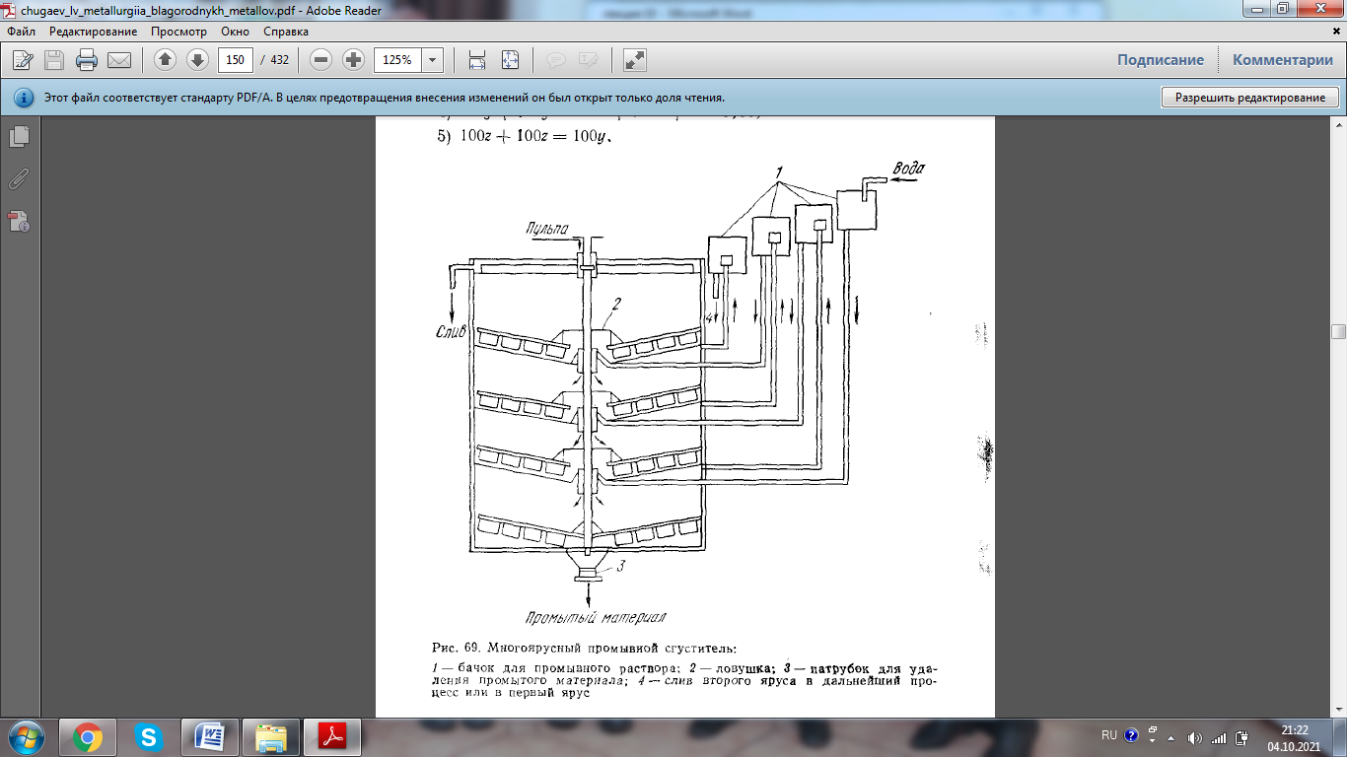

§ 2. Фильтрование

Как известно, фильтрование — это процесс отделения твердой фазы от жидкой при помощи пористой перегородки под действием разности давлений, создаваемой разрежением воздуха или избыточным давлением. Эту операцию осуществляют на специальном аппарате-фильтре, который в
простейшем случае является сосудом, разделенным пористой фильтровальной перегородкой. В разделенных частях сосуда создается разность давлений, под влиянием которой жидкость проходит через поры фильтровальной перегородки, а твердые частицы задерживаются этой перегородкой.
Таким образом суспензия (пульпа) разделяется на чистый фильтрат и влажный осадок (кек). Сопротивление процессу фильтрации слагается из сопротивления фильтровальной перегородки и слоя кека. Для фильтрования цианистых пульп применяют вакуумные фильтры непрерывного и периодического действия.
Основными факторами, влияющими на показатели работы вакуум-фильтров, являются гранулометрический состав твердой фазы, содержание твердого в пульпе, величина вакуума, характер применяемой фильтровальной ткани, присутствие в пульпе коагулянтов и флокулянтов, температура пульпы, конструктивные особенности и режим работы фильтра. Гранулометрический состав твердой фазы определяет пористость (проницаемость) кека и поэтому оказывает решающее влияние на показатели фильтрования. С увеличением крупности частиц скорость фильтрования возрастает. При наличии в пульпе шламов пористость осадка уменьшается, что снижает производительность фильтра и приводит к увеличению влажности кека. Кроме того, тонкие частицы забивают поры фильтровальной ткани, дополнительно повышая сопротивление фильтрованию.
При увеличении содержания твердого в пульпе производительность фильтра по твердому возрастает. Поэтому в тех случаях, когда цианирование ведется в относительно разбавленных пульпах, последние перед фильтрованием предварительно сгущают. Величина вакуума оказывает сложное влияние на процесс фильтрования. С одной стороны, рост вакуума способствует ускорению движения жидкости через слой кека и фильтровальную перегородку, но с другой — под действием вакуума многие осадки сжимаются, что ухудшает их проницаемость. Поэтому в большинстве случаев скорость фильтрования возрастает медленнее, чем увеличивается вакуум. В некоторых случаях, когда осадок отличается большой сжимаемостью (что особенно характерно для шламистых материалов), сопротивление слоя кека растет почти пропорционально величине вакуума, вследствие чего повышением разности давлений не удается достичь заметного увеличения скорости фильтрования. При фильтровании цианистых пульп в качестве пористой перегородки используют ткань. Фильтровальная ткань должна хорошо задерживать твердые частицы пульпы, иметь небольшое гидравлическое сопротивление и достаточную механическую прочность. Этим требованиям в наибольшей степени соответствуют ткани из синтетических волокон (капроновые, лавсановые, хлориновые и др.). С течением времени фильтроткань засоряется мелкими "частицами, проникающими в ее поры, и химическими соединениями (главным образом, карбонатом кальция), отлагающимися на поверхности волокон. В результате этого снижается производительность фильтра. Поэтому фильтровальные ткани периодически подвергают регенерации, осуществляемой механической чисткой и обработкой разбавленным раствором соляной кислоты. Большое влияние на процесс фильтрования оказывает присутствие в пульпе коагулирующих и флокулирующих веществ. Введение этих веществ уменьшает сопротивление образующегося осадка, в результате чего скорость фильтрования повышается. При добавлении синтетических флокулянтов например, полиакриламида, образование флоккул улучшает проницаемость осадка, уменьшает забивание пор ткани мелкими частицами, что благоприятствует фильтрованию. Вместе с тем, влажность кека при добавке ПАА может увеличиться вследствие удерживания осадком значительных количество внутрифлокулярной воды.
С повышением температуры пульпы понижается вязкость раствора, что приводит к повышению скорости фильтрования. Этим объясняется наблюдаемые иногда сезонные колебания производительности фильтров: повышение в летнее время и снижение в зимнее. Фильтры подразделяют на периодически и непрерывно действующие. В первых фильтровальная перегородка неподвижна, во вторых она непрерывно перемещается по замкнутому пути. В фильтрах периодического действия на всей площади перегородки осуществляются одни и те же процессы, например, поступление пульпы, образование осадка, его промывка или удаление. В фильтрах непрерывного действия на различных частях перегородки происходят разные процессы в зависимости от того, на каком участке замкнутого пути находится в данный момент рассматриваемая часть (элемент) перегородки: так, на один участок перегородки поступает пульпа, а на других в это время образуется, промывается и удаляется осадок.
Фильтры непрерывного действия значительно производительнее фильтров периодического действия, поскольку в их работе отсутствуют такие вспомогательные операции как выгрузка кека, сборка фильтра, закачка пульпы и т. п. Кроме того, благодаря непрерывному съему осадка с поверхности фильтров непрерывного действия толщину слоя кека на этих фильтрах можно поддерживать меньшей, чем на фильтрах периодического действия. Это также является причиной более высокой производительности фильтров непрерывного действия. Разделение пульпы не заканчивается образованием влажного осадка на фильтровальной перегородке и собиранием фильтрата в приемный резервуар. Для более полного извлечения растворенного золота после фильтрования цианистых пульп, как правило, проводят промывку кеков. Промывка должна обеспечивать высокое извлечение растворенного золота при минимально возможном разубоживании цианистых растворов по золоту. Чаще всего промывку осуществляют непосредственно на фильтре фильтрованием воды или промывного раствора через слой кека. Закономерности промывки осадка на фильтре довольно сложны. Эффективность промывки зависит от гранулометрического состава, проницаемости толщины и влажности кека, явлений флокуляции, коагуляции и т. д.
По данным И. К. Скобеева процесс промывки состоит из трех периодов:
1) вытеснение свободной маточной влаги промывной водой; в процессе вытеснения вода не смешивается с маточным раствором, поэтому концентрация промывного фильтрата в этот период не снижается;
2) отмывка связанной маточной влаги, т. е. пленочной влаги и влаги тонких капилляров, причем растворенное вещество отмывается преимущественно вследствие перемешивания пленочной влаги с промывным раствором, а также вытеснения маточной влаги из тонких пор — капилляров. Этот период характеризуется непрерывным снижением концентрации отмываемого вещества в фильтрате;
3) отмывка наиболее упорной части первичной пленочной влаги. Этот период, подобно первому, характеризуется очень медленным снижением концентрации отмываемого вещества в промывном фильтрате, но отличается от первого небольшой скоростью отмывки растворенного вещества, так как процесс промывки приближается к равновесному состоянию.
В соответствии с этим на 1 м³ отмытой маточной влаги в первом периоде расходуется сравнительно небольшой объем промывного раствора (1,0—1,5 м3 ) ; во втором периоде этот объем возрастает в два — три раза, а в третьем в 10—25 раз. Эффективность отмывки растворенного вещества в третий период очень низка, а промывной фильтрат весьма разубожен, поэтому затягивать этот период промывки нецелесообразно.
При промывке кека на непрерывно действующих фильтрах воду или промывной раствор подают на поверхность осадка разбрызгиванием. В этом случае через поры осадка

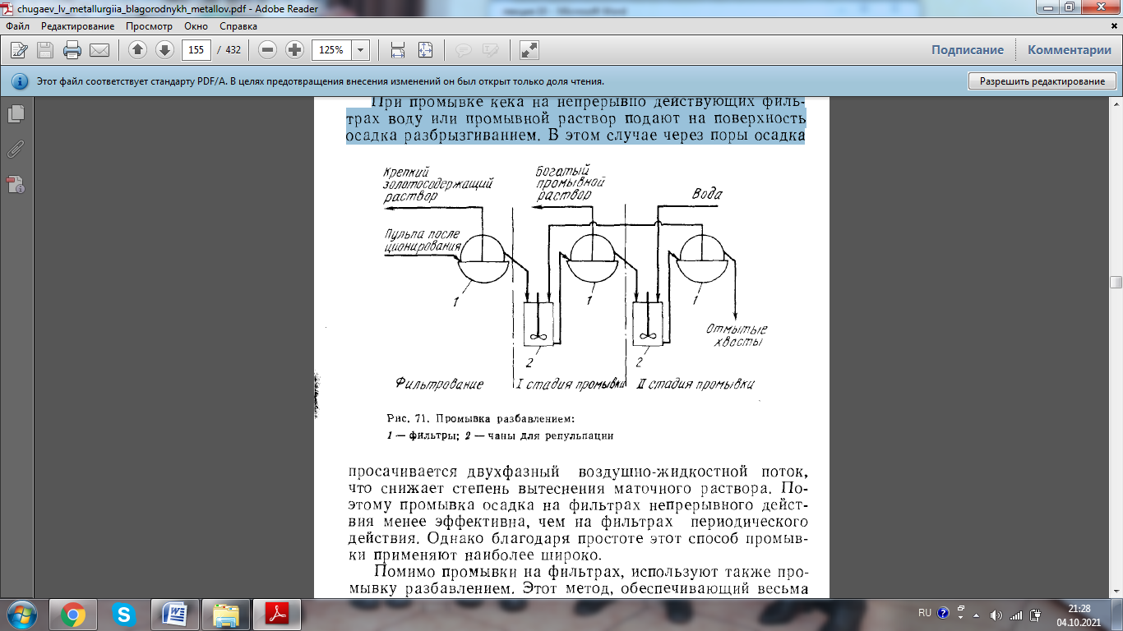

просачивается двухфазный воздушно-жидкостной поток, что снижает степень вытеснения маточного раствора. Поэтому промывка осадка на фильтрах непрерывного действия менее эффективна, чем на фильтрах периодического действия. Однако благодаря простоте этот способ промывки применяют наиболее широко. Помимо промывки на фильтрах, используют также промывку разбавлением. Этот метод, обеспечивающий весьма высокую степень отмывки, аналогичен рассмотренному выше методу непрерывной противоточной декантации и отличается от него лишь тем, что разделение твердой и жидкой фаз осуществляется не отстаиванием, а фильтрованием.
Процианированная пульпа фильтруется на барабанном или (дисковом) фильтре. Крепкий золотосодержащий раствор идет на осаждение золота, а кек промывается в одну или несколько стадий. Каждая стадия промывки включает репульпацию кека оборотным промывным раствором и фильтрование полученной пульпы. Движение твердой и жидкой фаз — противоточное, это позволяет сократить объем промывных растворов, повысить в них концентрацию золота. Число стадий промывки выбирают, исходя из условия достижения желаемой степени отмывки; обычно оно не превышает двух — трех. На последней стадии промывку ведут чистой водой или оборотным обеззолоченным раствором. Богатый промывной раствор, получаемый на первой стадии, возвращают в цикл цианирования или направляют на осаждение золота совместно с крепким золотосодержащим раствором. Рассматриваемый метод значительно сложнее промывки на фильтрах, поэтому его применяют лишь в тех случаях, когда требуется особо высокая степень отмывки, обычно при цианировании руд и концентратов с высоким содержанием золота.
Промывку разбавлением можно сочетать с промывкой на фильтре. В этом случае на каждой стадии промывки, осуществляемой методом разбавления, находящийся на поверхности барабанного фильтра кек орошают небольшим количеством промывного раствора. Последний вытесняет (почти без разбавления) часть отмываемого раствора, в результате чего общее количество промывных растворов может быть уменьшено без ухудшения степени отмывки золота.
Для фильтрования цианистых пульп обычно применяют барабанные вакуум-фильтры с наружной фильтрующей поверхностью. Барабанный вакуум-фильтр представляет собой полый барабан 1, медленно вращающийся на цапфах 3 в подшипниках скольжения 17. Внешняя поверхность барабана радиальными ребрами разделена на отдельные ячейки (секции), покрытые снаружи перфорированными листами. Внутренние полости ячеек изолированы друг от друга и соединены трубками 2 с цапфами 3. Концы трубок выведены на торцевые поверхности цапф, к которым пришлифованы неподвижные распределительные головки 4. Снаружи барабан обтягивается фильтровальной тканью, которая закрепляется на его поверхности с помощью резиновых жгутов и навивки из мягкой проволоки. Барабан приводится во вращение электродвигателем через редуктор с вариатором скоростей 14. Нижняя часть барабана (примерно одна треть) погружена в ванну 13, куда непрерывно подается фильтруемая пульпа. Уровень пульпы__в ванне поддерживается постоянным с помощью переливного окна 9. Под барабаном расположена медленно качающаяся маятниковая мешалка 12, предотвращающая осаждение твердых частиц на дно ванны. Образующийся на поверхности фильтра слой кека снимается ножом 8.
По принципу действия к барабанным фильтрам весьма близки дисковые вакуум-фильтры. Дисковый вакуум-фильтр отличается от барабанного конструкцией фильтрующего органа. Им являются диски, набранные из нескольких (обычно 12) секторов. Последние имеют перфорированные стенки и обтянуты фильтровальной тканью. Все секторы закреплены на валу с помощью патрубков и радиальных спиц. Боковые стенки дисков образуют фильтрующую поверхность. Вал фильтра полый, двустенный. В кольцевом пространстве вала проходят продольные ребра, образующие каналы, число которых соответствует числу секторов в диске. Диски расположены так, чтобы каждый сектор сообщался со своим каналом. Каналы выходят на торцевую поверхность вала, к которой прижата распределительная головка. Со стороны входа секторов в пульпу ванна фильтра имеет форму карманов с укрепленными на них ножами для съема кека. В остальном конструкция дисковых вакуум-фильтров подобна конструкции барабанных. Дисковые фильтры отличаются развитой поверхностью, что является их основным достоинством. Однако вертикальное расположение фильтрующих поверхностей (дисков) затрудняет промывку кека на поверхности фильтра. Поэтому для фильтрования цианистых пульп дисковые фильтры применяют ограниченно, в основном, в тем случаях, когда промывку ведут методом разбавления.
Для фильтрования глинистых труднофильтруемых пульп применяют рамные вакуум-фильтры периодического действия. Рамный вакуум-фильтр (рис. 75) состоит из ряда прямоугольных фильтровальных рам, подвешенных в общем чане. Рама представляет собой согнутую в виде буквы П перфорированную железную трубку диаметром 20—25 мм, обтянутую фильтровальной тканью. Во внутреннем пространстве рамы находится решетка из деревянных планок, препятствующих слипанию фильтроткани. Концы рамы в верхней ее части скрепляют деревянным брусом и с помощью резиновых патрубков присоединяют к вакуум-линии. Рамы (обычно 24 или 48 шт.) подвешивают в прямоугольном чане с пирамидальным днищем (воронкой). Своими концами они опираются на борта чана. В днище чана предусмотрены отверстия, запираемые задвижками, к которым подведены трубопроводы для закачки и спуска пульпы. Фильтрование происходит следующим образом. В чан фильтра с помощью насоса закачивают пульпу. Под действием разрежения, создаваемого вакуум-насосом, жидкость проходит через фильтровальную ткань внутрь рам и через отверстия в трубах выкачивается в ресивер. Кек отлагается на поверхности рам. Для нормальной работы фильтра необходимо, чтобы рамы все время полностью оставались погруженными в пульпу. Поэтому пульпу по мере понижения уровня непрерывно подкачивают в чан фильтра. Когда толщина осадка достигнет 2,5—5 см, дальнейшее просасывание раствора становится затруднительным. Тогда разрежение в рамах уменьшают и пульпу спускают в чан-сборник. В фильтр закачивают промывной раствор (или воду) и вновь повышают вакуум. В результате фильтрования промывного раствора через слой кека происходит отмывка растворенного золота. Степень отмывки может быть весьма высокой, так как продолжительность промывки можно регулировать в широких пределах. По окончании промывки и спуска промывного раствора кек отдувают сжатым воздухом, подаваемым внутрь рам, или смывают струей воды. После этого в днище фильтра открывают задвижки и смывают хвосты в отвал. Техническая характеристика рамных вакуум-фильтров. Общая продолжительность цикла работы аппарата зависит от характера фильтруемой пульпы и колеблется от 2 до 5 ч. Удельная производительность рамных вакуум-фильтров весьма низка и обычно составляет 0,2—-0,4 т на 1 м² фильтрующей поверхности в сутки, что в 5—10 раз меньше производительности барабанных вакуум-фильтров непрерывного действия. Это обусловлено периодическим режимом работы фильтра и плохой фильтруемостью перерабатываемых пульп.
Схема фильтровальной установки показана на рис. 76.

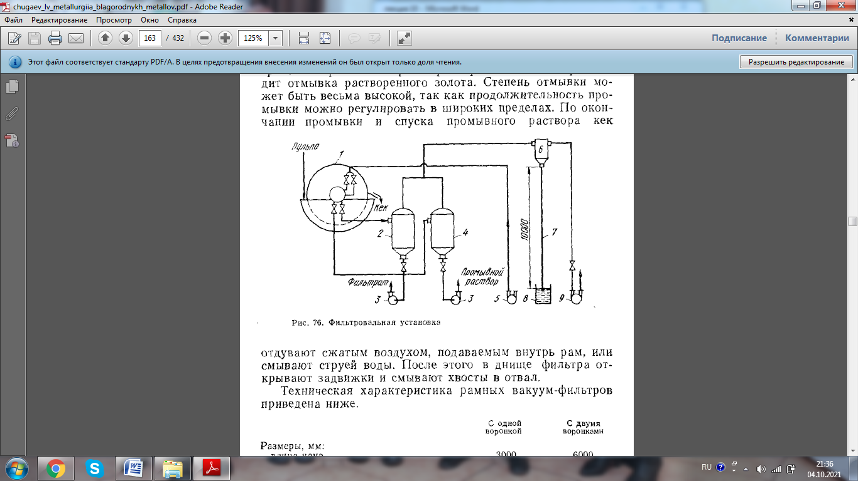

Барабанный вакуум-фильтр 1 подключен к вакуум-насосу 9 через ресиверы 2 и 4 и гидравлическую ловушку 6. Ресивер 2 служит для сбора фильтрата, ресивер 4 — для сбора промывных растворов. Удаление растворов из ресиверов производится центробежными насосами 3. Назначение гидроловушки — препятствовать попаданию капель воды в вакуум-насос. Уловленная в ней влага выпускается через барометрическую трубку 7 высотой 10—10,5 м. Нижний конец трубки погружен в бак с водой 8, образуя гидрозатвор. Сжатый воздух подводится к фильтру от воздуходувки 5.

